|  |  |  |
| --- | --- | --- |
| **Nombre del Estudiante** |  | **Curso:** 6°año |
| **Semana : 9**  **Del 1 al 5 de junio** |
| **Asignatura** | **Ciencias naturales** | |
| **Unidad:** | *1* | |
| **O.A.(S):** | 3 | |

**Objetivo de aprendizajes e instrucciones**

|  |  |
| --- | --- |
| OBJETIVO DE APRENDIZAJE | CONTENIDO |
| Analizar los efectos de la actividad humana sobre las redes alimentarias. | Efectos de la actividad humana en las redes tróficas |
| OBJETIVO DE LA CLASE | HABILIDADES |
| Analizar situaciones que alteran el equilibrio natural y proponer medidas preventivas asumiendo compromisos personales | Reconocer- Analizar- Comprender-Aplicar |
| **Indicaciones**  **• A continuación se presenta la guía, solucionario y tarea a trabajar durante esta semana, no olvides que si tienes alguna dificultad para imprimir este documento, puedes resolverla en tu cuaderno con letra clara y legible y enviar las fotos a mi correo:** [**kelita640@hotmail.com**](mailto:kelita640@hotmail.com)**, así podre retroalimentar tu trabajo.**  **• Si por algún motivo no tienes acceso a internet o no sabes enviar correos, puedes llevar el desarrollo de esta guía en los horarios de turnos éticos que se realizan en el colegio, pegadas en tu cuaderno, para que sea evaluada por la docente y retroalimentada.**  **• Recuerda además que todas las guías serán evaluadas formativamente.** | |

Los seres humanos, como todas las especies, necesitamos un espacio para vivir y desarrollarnos. El problema es que hemos modificado a tal punto la naturaleza con nuestras actividades que esto ha alterado el equilibrio de los ecosistemas y de las tramas tróficas. A continuación, estudiaremos algunas de ellas, para ello es necesario que tenga a mano tu libro de la asignatura, si no lo tienes intenta descargarlo en el siguiente link <https://curriculumnacional.mineduc.cl>

Lo primero que debes realizar es leer las paginas 94 hasta la 98 de tu libro, luego deberás contestar a las siguientes preguntas

Habilidad Reconocer

1. Según el texto como se define contaminación.
2. Describe cada una de las contaminaciones que son provocadas por el hombre.
3. ¿La introducción de especies siempre tiene efectos negativos sobre el ecosistema? ¿Por qué?
4. Menciona algunas especies que han sido introducidas en nuestro entorno natural y el efecto negativo que han causado cada una de ellas.

Habilidad comprender.

1. ¿Puedes explicar cómo la deforestación afecta los ecosistemas?

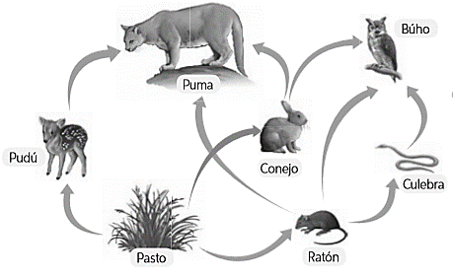

Observa la red trófica e imagina que como consecuencia de la intervención humana desaparecieran los pumas. ¿Qué efecto tendría para los demás organismos? ¿Qué animal se vería principalmente afectado?

 Habilidad aplicar

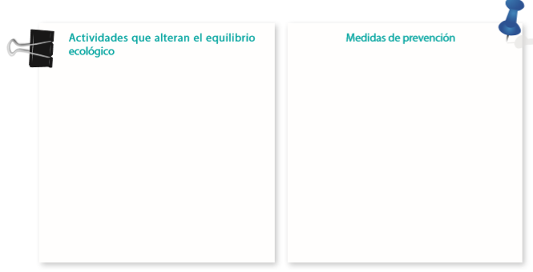Propongan tres actividades humanas que alteran el equilibrio ecológico y tres medidas de prevención.

Habilidad Analizar

Analiza el siguiente caso. Luego, responde las preguntas.

Imagina que en Chile es introducido una especie exótica, capaz de alimentarse del chorito, el piure, el loco y el cangrejo. Además, esta especie introducida no tiene depredadores en nuestro país, por lo que se sitúa como un depredador de alto nivel trófico.

a. ¿Qué sucedería al cabo de un tiempo con el chorito, el piure, el loco y el cangrejo?

b. Explica con tus palabras lo que significa que esta especie sea “un depredador de alto nivel trófico”.

Actividad complementaria (tarea)

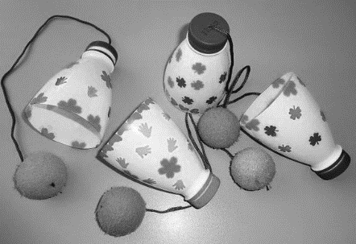Hagámonos cargo de nuestros desechos, te invito a que recicles, y realices alguna actividad con los desechos que hay en tu casa te dejare algunos ejemplos de lo que puedes realizar. También puedes buscar en internet y hacer otras actividades

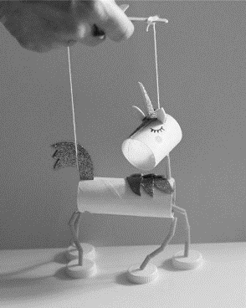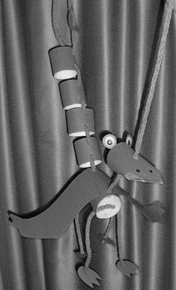Con una botella Con cilindros de confort

Sácales una foto y envíamelas al correo para ver como

Ayudas con el planeta.

SOLUCIONARIO:

|  |  |
| --- | --- |
| Pregunta | Respuestas esperadas. |
| Actividad 1 | 1. Se entiende como contaminación ambiental la adición de sustancias que provocan daño directo o indirecto sobre un determinado componente natural, como el aire, el agua y el suelo. |
| 1. La contaminación del aire está dada principalmente por la liberación de gases, como el monóxido y el dióxido de carbono, que son producidos, principalmente, durante el desarrollo de los procesos industriales.   La contaminación del suelo se produce por problemas en la eliminación de sustancias.  La contaminación del agua se produce por la adición de cualquier sustancia que impida que esta quede apta para su uso y su consumo, ya sea por personas, animales y plantas. |
| 1. porque no poseen depredadores naturales que frenen su expansión, produciéndose un desequilibrio natural del sistema, ya que este nuevo componente no se regula como los demás. Al reproducirse sin control, las especies exóticas causan algunos desequilibrios ambientales en las cadenas y tramas tróficas. |
| 1. El conejo se alimenta de las raíces, tallos y hojas de las plantas nativas. Además, compite con otros herbívoros por el mismo alimento.   La zarzamora es una planta muy invasiva que cubre a las especies nativas, lo que les impide realizar fotosíntesis y termina por secarlas.  La chaqueta amarilla es una avispa carnívora que depreda insectos nativos, entre ellos las abejas, e inocula un veneno de muy alta toxicidad |
| Actividad 2 | 1. Es un proceso en el que se talan grandes superficies de bosques naturales o plantaciones de árboles. Esta tala la realiza principalmente la industria maderera. Talar árboles sin contar con un plan adecuado de reforestación provoca serios daños y desequilibrios en los ecosistemas. En los bosques habitan muchos seres vivos, por lo tanto, al talar los árboles se daña a toda la biodiversidad que puebla en esos ecosistemas. |
| 1. Al no existir el puma los demás organismos no tendrían un depredador, y el organismo que más se vería afectado es el pudú, ya que él tiene como único depredador al puma. |
| Actividad 3 | **Actividades que alteran el equilibrio ecológico:** contaminación, desforestación e introducción de especies exóticas.  **Medidas de prevención:** establecer leyes que prohíban la emisión de gases producidos por las industrias. Plantar una mayor cantidad de árboles en las ciudades. Realizar investigaciones en las zonas donde se quiere realizar la introducción de una especie exótica para evaluar los posibles impactos en el ecosistema. |
| Actividad 4 | a. Al introducir la especie exótica en el ecosistema, disminuiría la población de choritos, locos, piures y cangrejos, debido a que este depredador se alimentaría de ellos  b. Una especie de alto nivel tróﬁco es un depredador que se alimenta de muchas especies y, en general, no tiene depredadores, de modo que está al ﬁnal de la cadena alimentaria. |